«Целинная СОШ» | Песковская СОШ | Матвеевская ООШ | Заманилкинская ООШ
Дистанционное обучение  1-4 класс  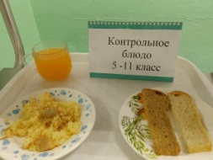  5-11 класс  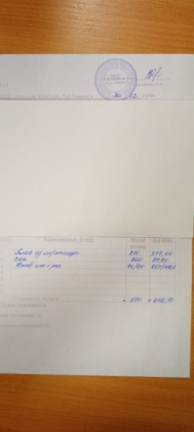 | Дистанционное обучение  1-4 класс  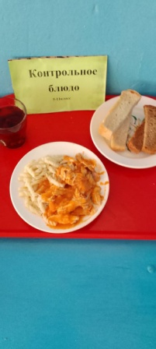  5-9 класс  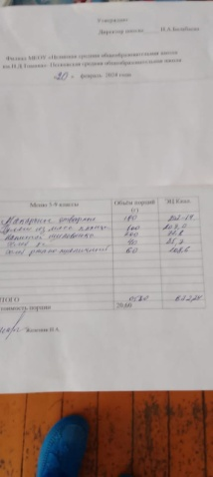 | 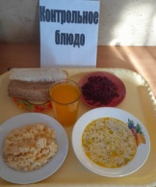  1-4 класс  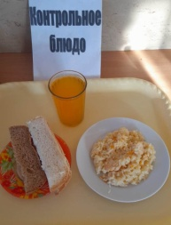  5-11 класс  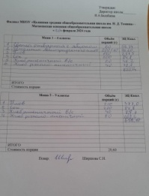 | Дистанционное обучение  1-4 класс  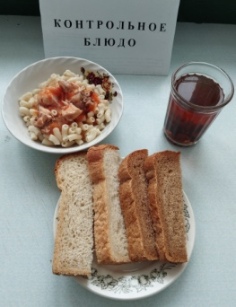  5-11 класс  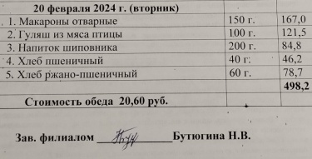
20,02,24 | 20,02,24 | 20,02,24 | 20,02,24

